建议大家带U盘打印东西后，U盘不要随便插入电脑，更不要随便双击打开此U盘。应该用USBCleaner（软件）先检测U盘是否是病毒携带者。
具体查杀vbs脚本病毒步骤
- 电脑插入U盘以后，请大家不要运行U盘里的文件
- 请大家打开电脑把这个文件复制到自己电脑上，然后解压

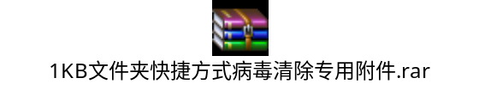
3、使用1kb文件夹快捷方式病毒清除专用工具，在系统盘为FAT32的系统内，运行清理即可，出现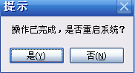请大家选择。

4、在系统盘为NTFS的系统内，运行清理即可，出现请大家选择。
。
5、接着用“恢复文件夹属性工具”文件夹，运行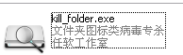，恢复被隐藏的各盘文件夹，注意勾选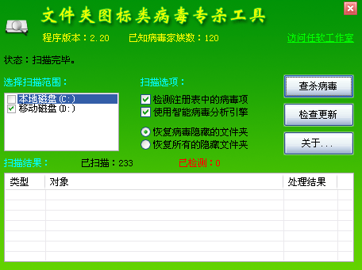，点击即可。
6、最后打开自动化清除脚本文件夹，双击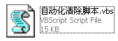即可
7、最后弹出优盘，再次插入U盘运行看是否成功。

